**Gerenciamento da carteira de clientes para os novos vendedores**

**Requisitos para execução**

Ter instalado e configurado [Open COBOL](https://sourceforge.net/projects/open-cobol/)

**Mapa do sistema**

Menu Principal

1. Cadastros

1. Cadastro Cliente **(GCC011P)**

1. Inserir

2. Atualizar

3. Excluir

4. Importação arquivo de Cliente **(GCC041P)**

2. Cadastro Vendedor **(GCC012P)**

1. Inserir

2. Atualizar

3. Excluir

4. Importação arquivo de Vendedor **(GCC042P)**

2. Relatórios

1. Relatório Cliente **(GCC021P)**

2. Relatório Vendedor **(GCC022P)**

3. Executar Distribuição de Clientes **(GCC031P)**

**Instruções de acesso**

Executar o programa **GCC000P** (Menu Principal), presente na pasta bin do projeto.

No menu principal, escolher uma das opções apresentadas.

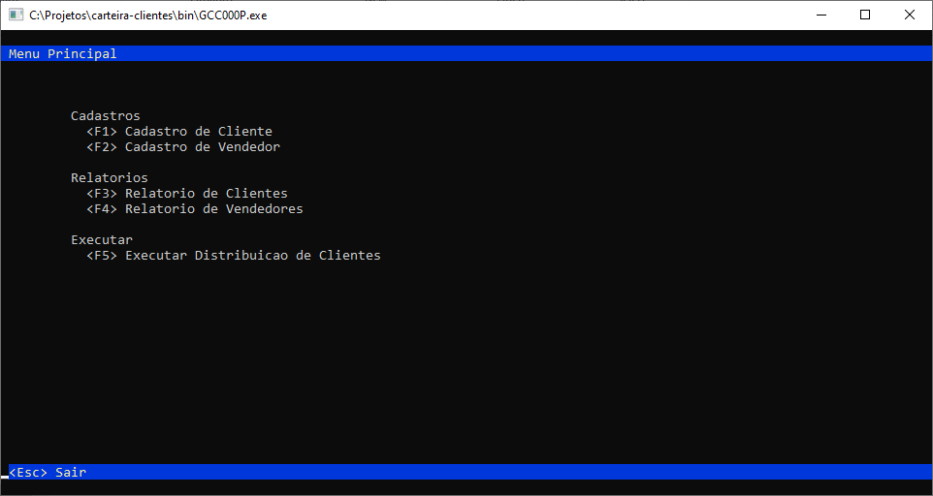

1. **Cadastros**

Na tela de cadastros, deverá ser escolhida uma das opções:

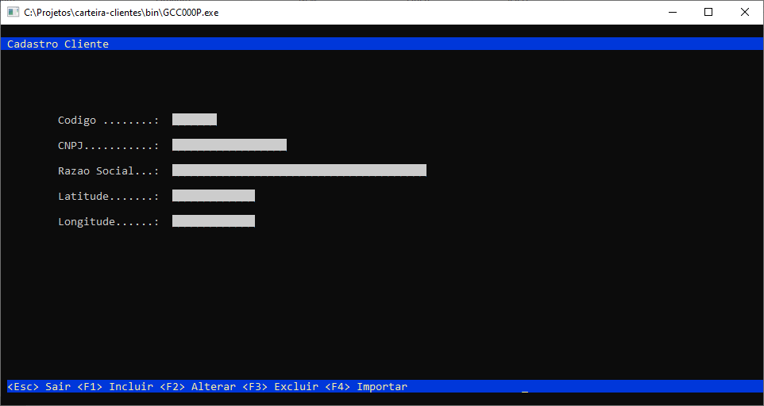

Opção <F1> Incluir

Será apresentada a seguinte tela:

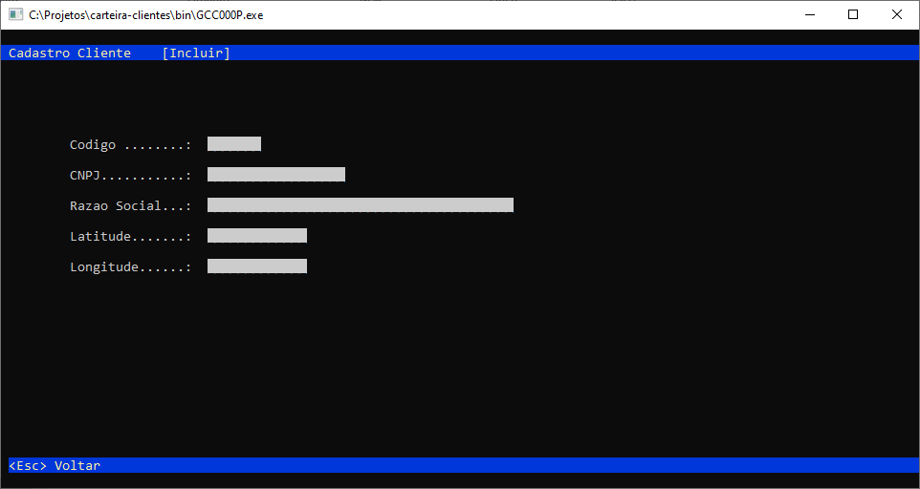

Opção <F2> Alterar

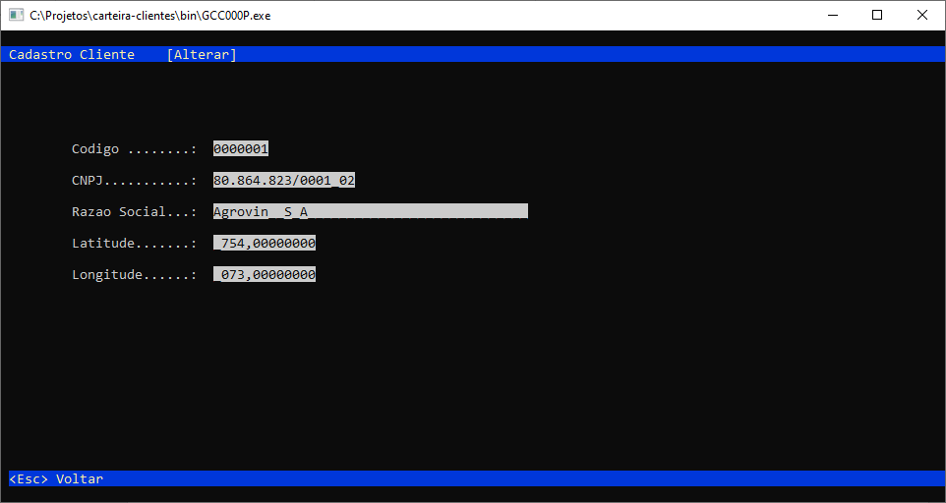

Antes de realizar a alteração, aparecerá a seguinte tela:

Opção <F3> Excluir

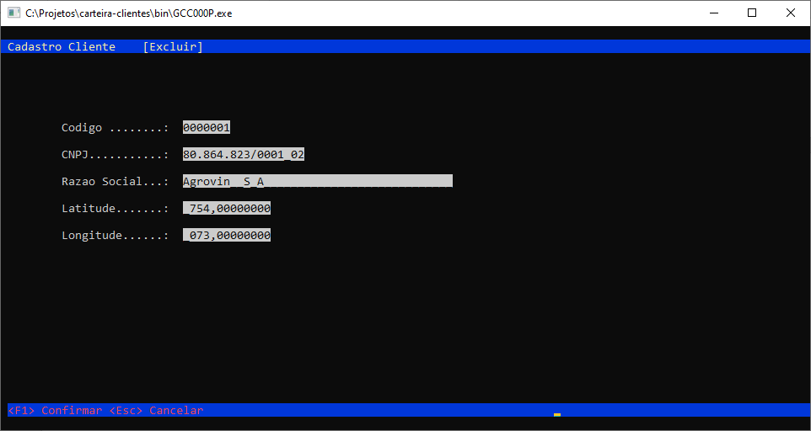

Opção <F4> Importar

Escolher o arquivo de importação e pressionar <Enter>

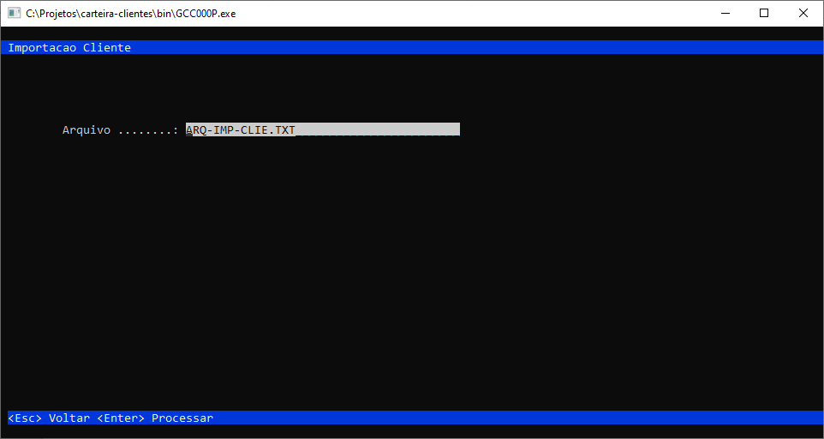

1. **Relatórios**

Nessa tela é possível escolher o arquivo destino, a ordenação e a classificação do relatório.

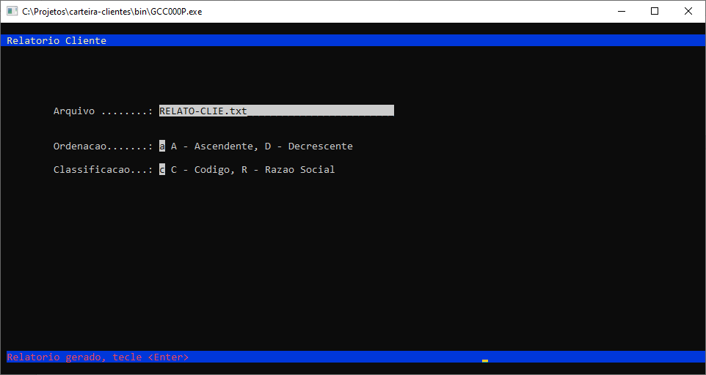

O relatório é gerado no seguinte formato:

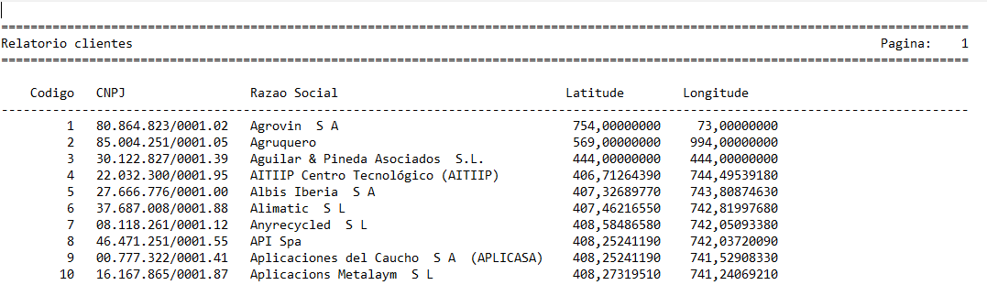

1. **Executar Distribuição de Clientes**

Nessa opção, é possível escolher o arquivo destino de importação. O resultado da execução é um arquivo no formato .csv.

